Actividad 7 - HDFS

1. Introducción y entorno de trabajo
Aunque el ejercicio propone trabajar sobre un repositorio oficial preconfigurado he optado por no usar directamente ese entorno y construir una solución personalizada desde cero.
En lugar de utilizar las imágenes preconstruidas del repositorio original, he desarrollado un clúster propio en Docker a partir de una imagen base de Ubuntu 20.04, sobre la que he instalado manualmente Hadoop 2.7.4 y configurado todos los servicios requeridos (aunque no se usen todos): NameNode, DataNode, ResourceManager, NodeManager y HistoryServer.
Esto me ha permitido:
- Comprender mejor cómo se instala y configura Hadoop desde cero.
- Controlar de forma más precisa los scripts de arranque, el orden de los servicios y su interacción.
- Repasar conceptos de Docker, Makefile, shell scripting y configuración de entornos distribuidos que estudié anteriormente.

2. Pasos de la actividad

Paso 1
Para levantar todos los servicios del clúster, se ha utilizado el comando `make start`, que construye las imágenes Docker si no existen y lanza los contenedores definidos en `docker-compose.yml`.
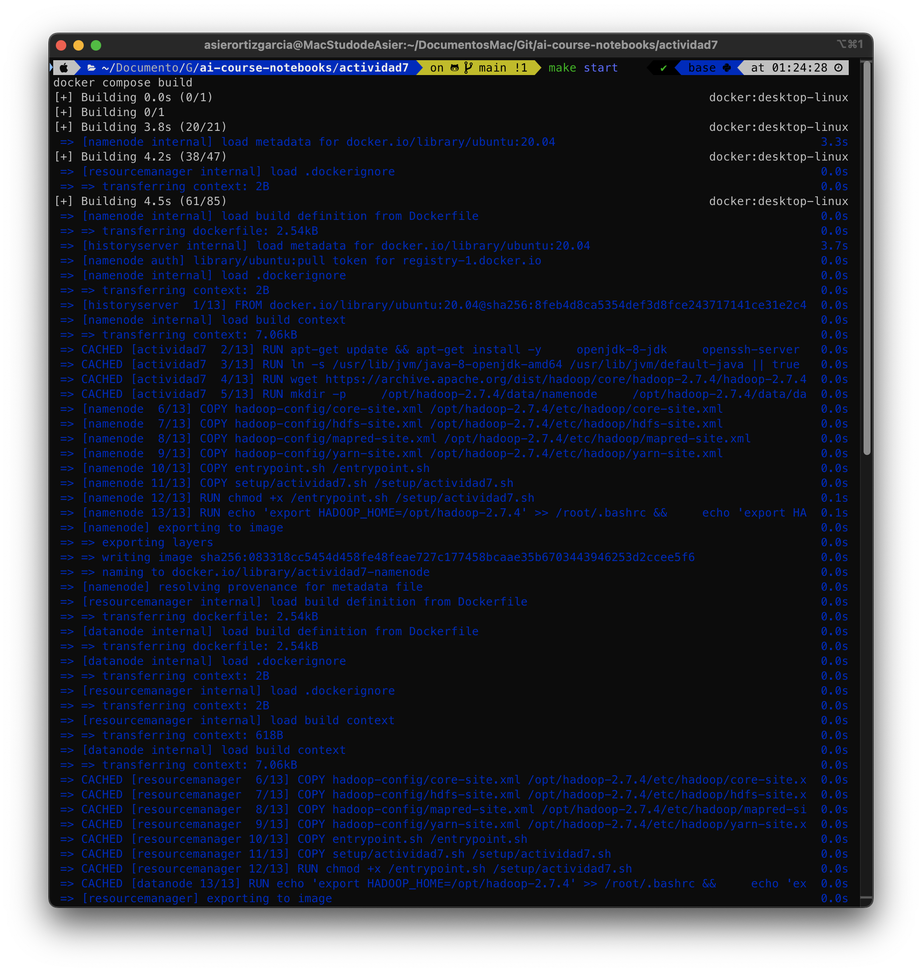
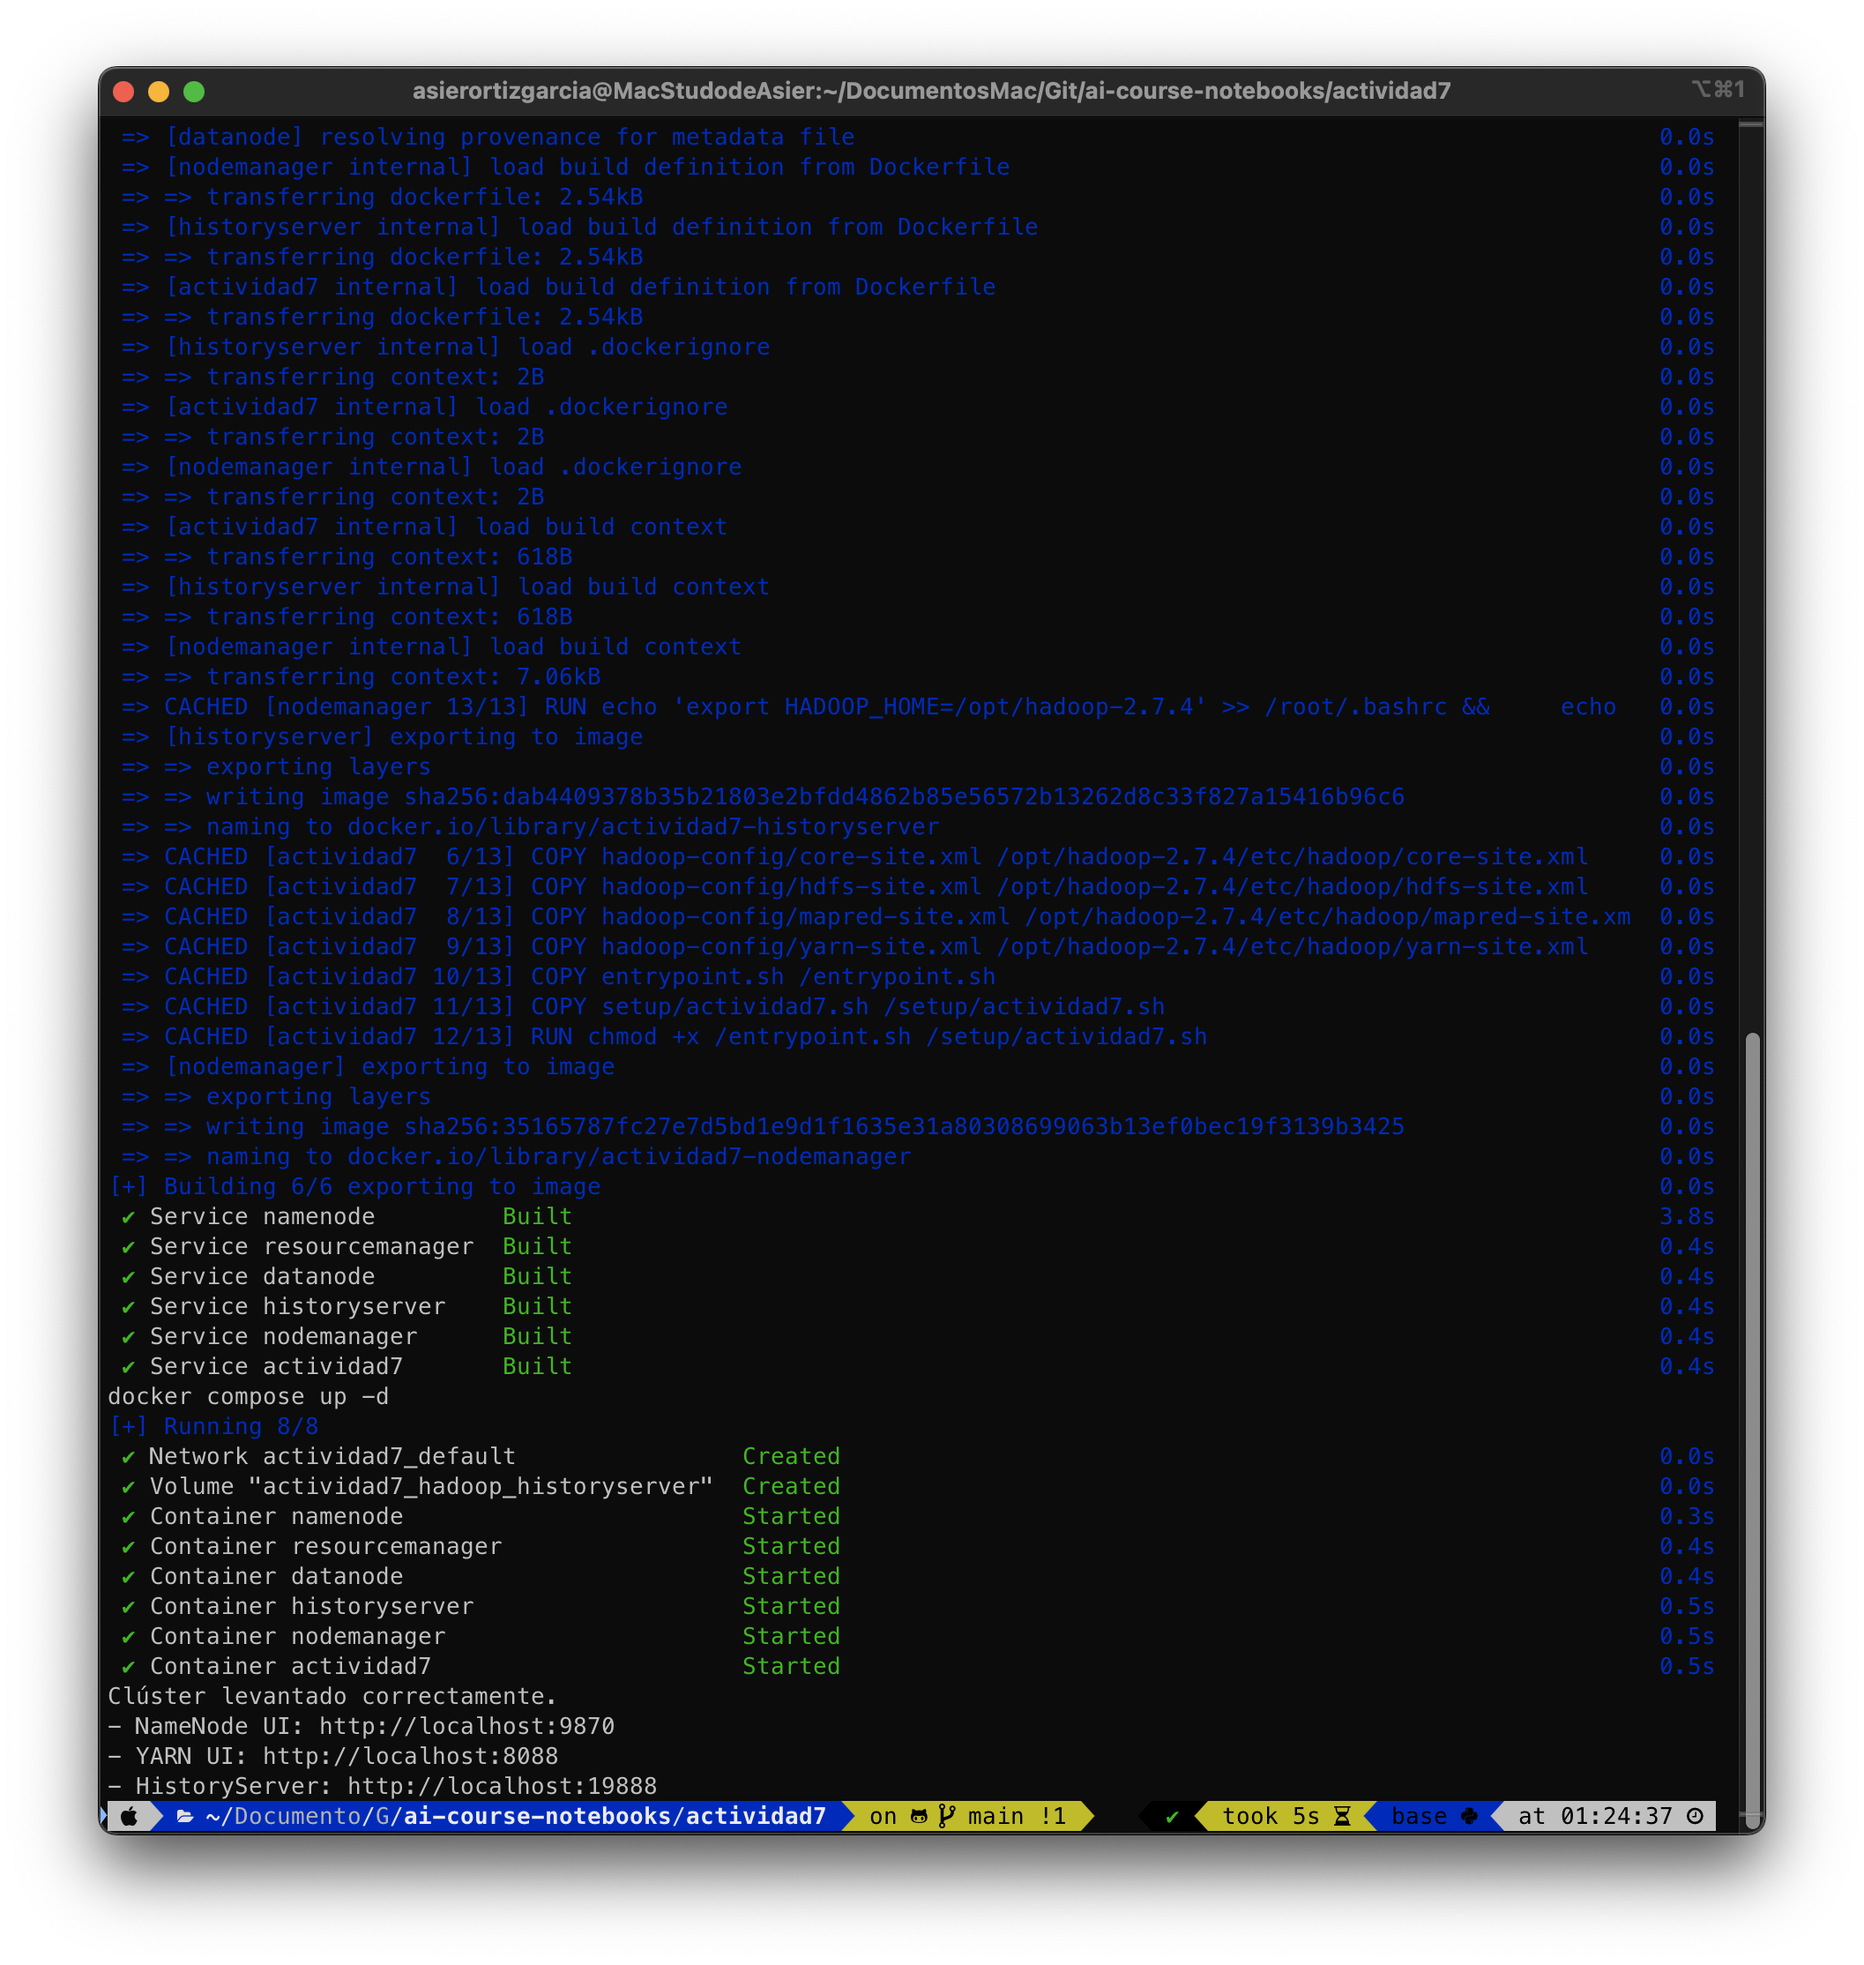
Durante el arranque, cada servicio ejecuta su propio comando a través del script `entrypoint.sh`, asegurando que el orden y la disponibilidad de HDFS se respeten antes de iniciar componentes como ResourceManager, NodeManager o HistoryServer.
Para comprobar que todos los servicios están correctamente levantados, se pueden usar los comandos `make logs`, `make stats` o acceder a sus interfaces web desde:
- NameNode UI: http://localhost:9870
- YARN ResourceManager: http://localhost:8088
- Job HistoryServer: http://localhost:19888
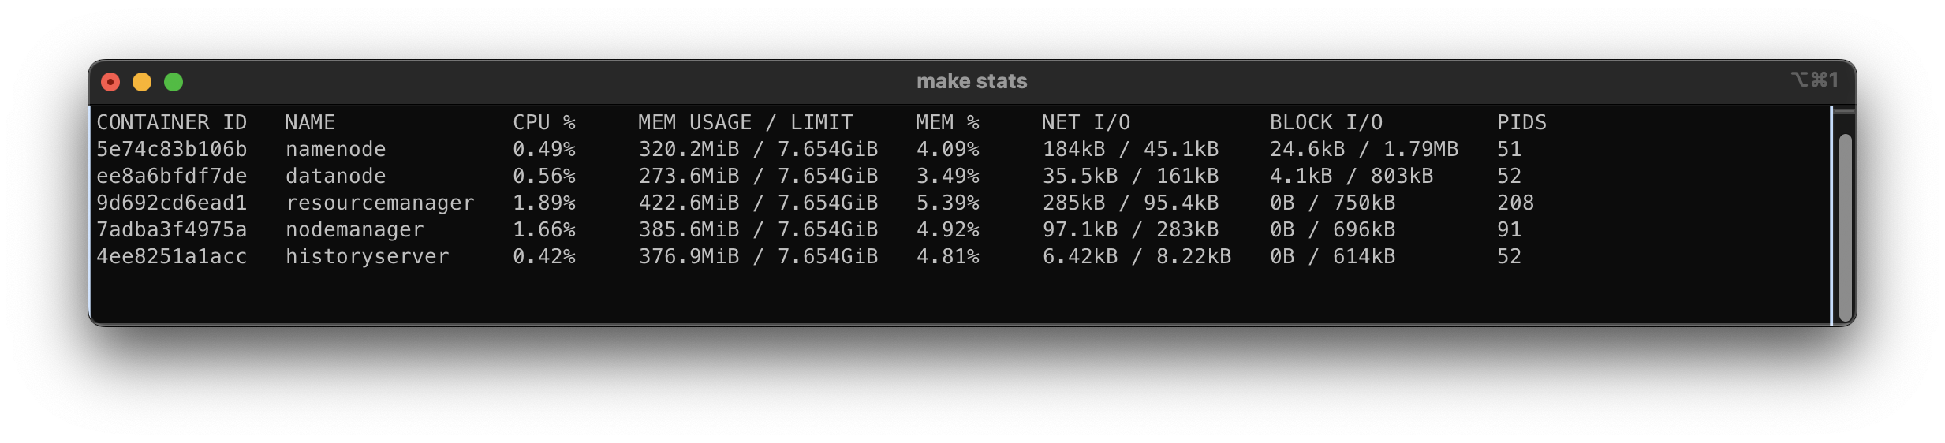
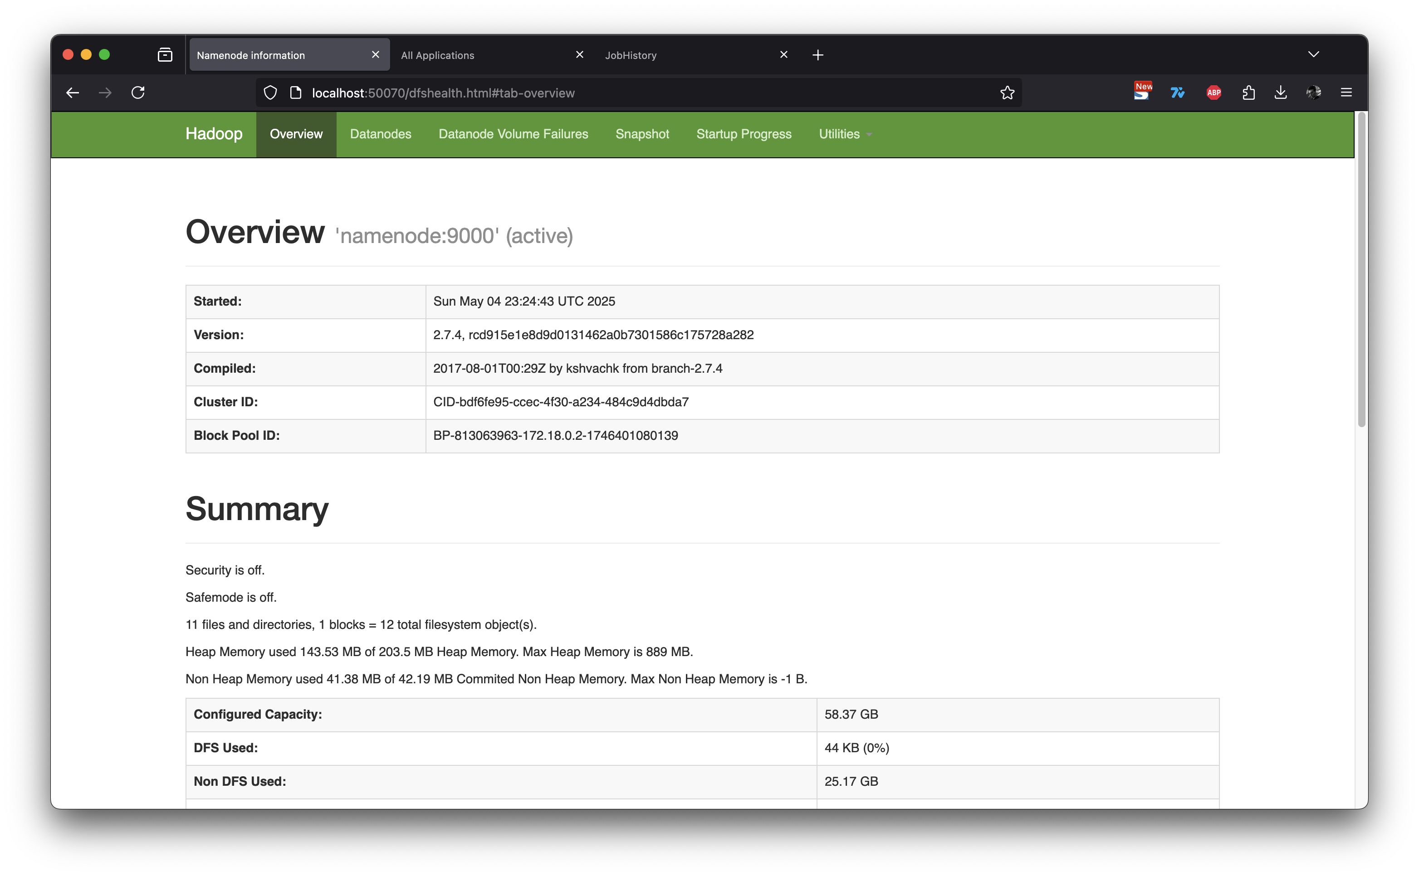
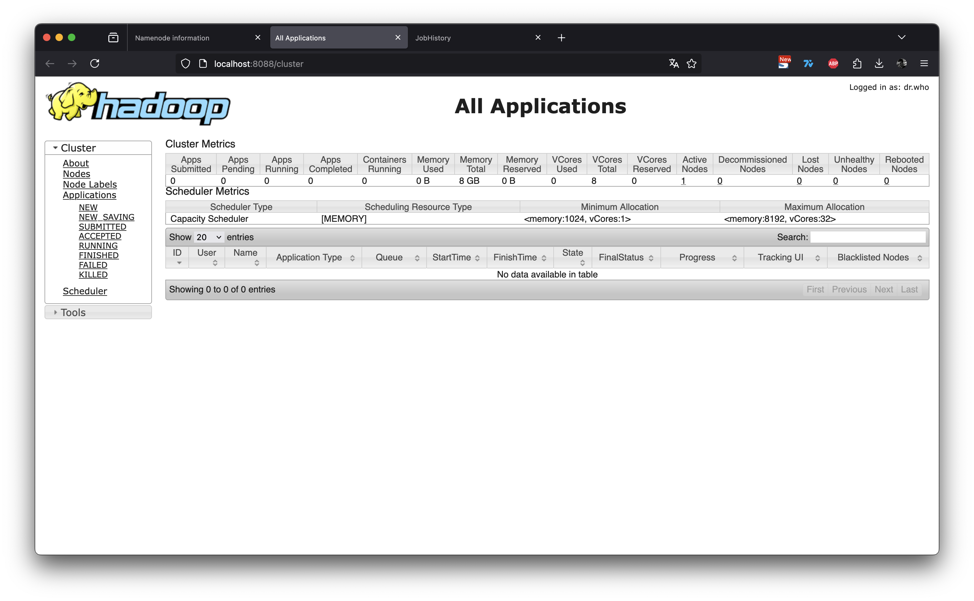
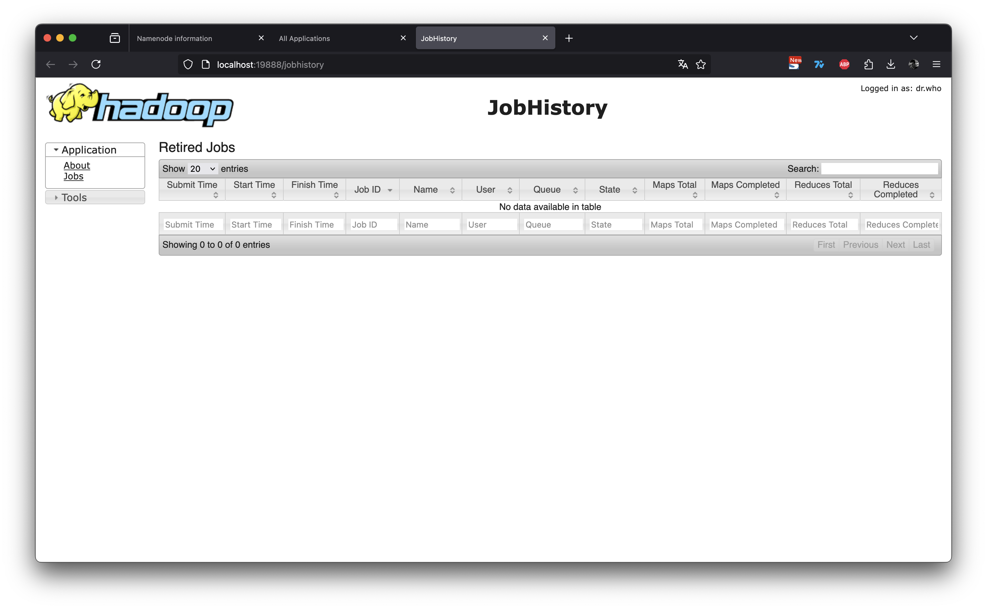

Paso 2
Se crea el directorio `/books` en la raíz del sistema HDFS mediante `hdfs dfs -mkdir /books`.
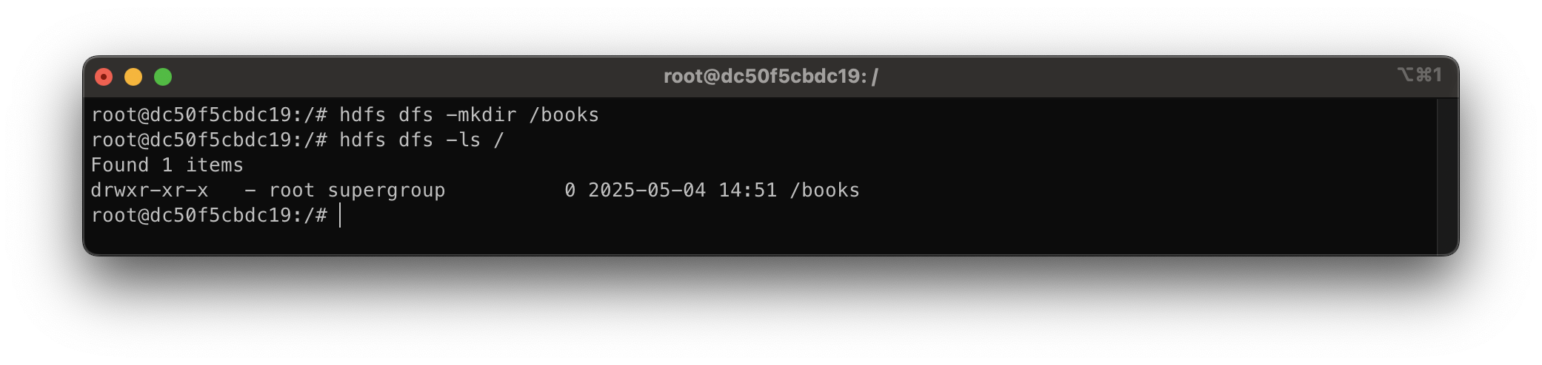

Paso 3
Se crea un directorio personal bajo `/user/ubuntu/`: `/user/ubuntu/asier_ortiz`.
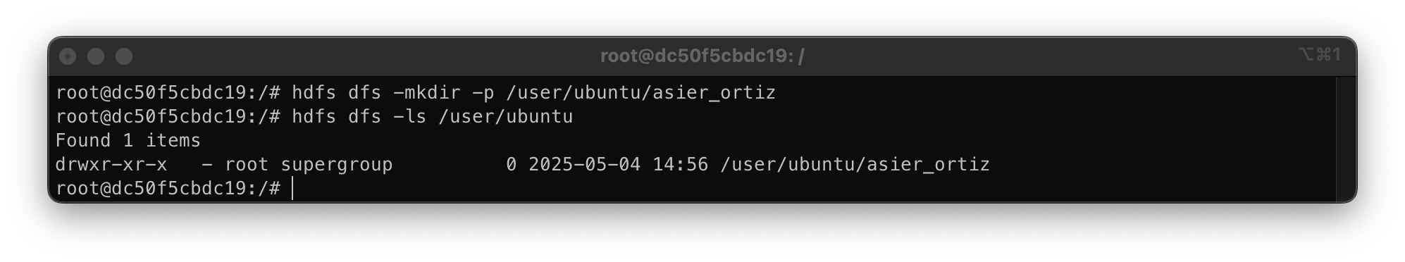

Paso 4
Se copian los archivos `frankenstein.txt` y `Quijote.txt` desde el sistema de archivos local (`/home/ubuntu/bigdata/examples/books`) al directorio `/books` en HDFS.
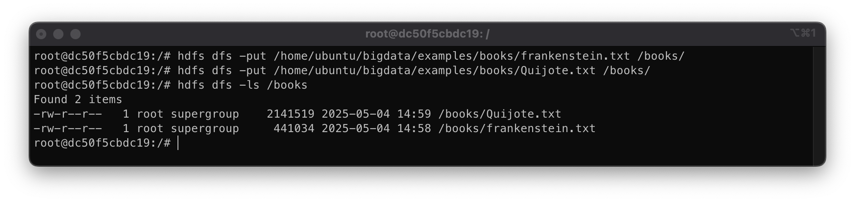

Paso 5
Se descomprime el archivo `fichero_result.zip` desde el directorio local `/home/ubuntu/bigdata/examples/hdfs/`, y se sube el archivo `fichero_result.txt` extraído al directorio personal en HDFS.
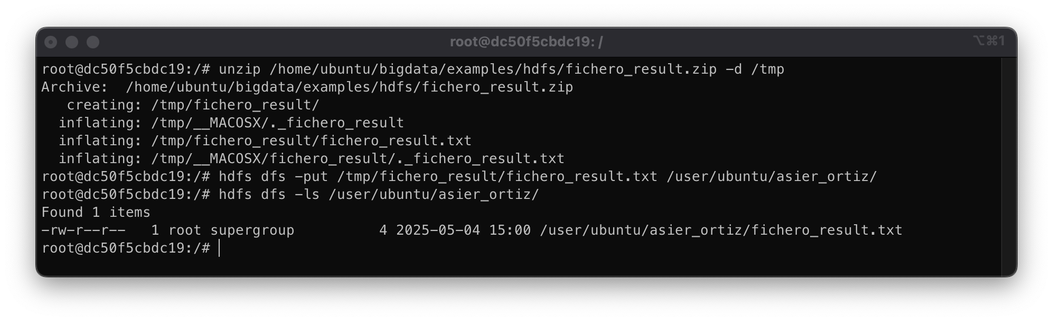

Paso 6
Se mueve el archivo `frankenstein.txt` del directorio `/books` al directorio del usuario `/user/ubuntu/asier_ortiz`.
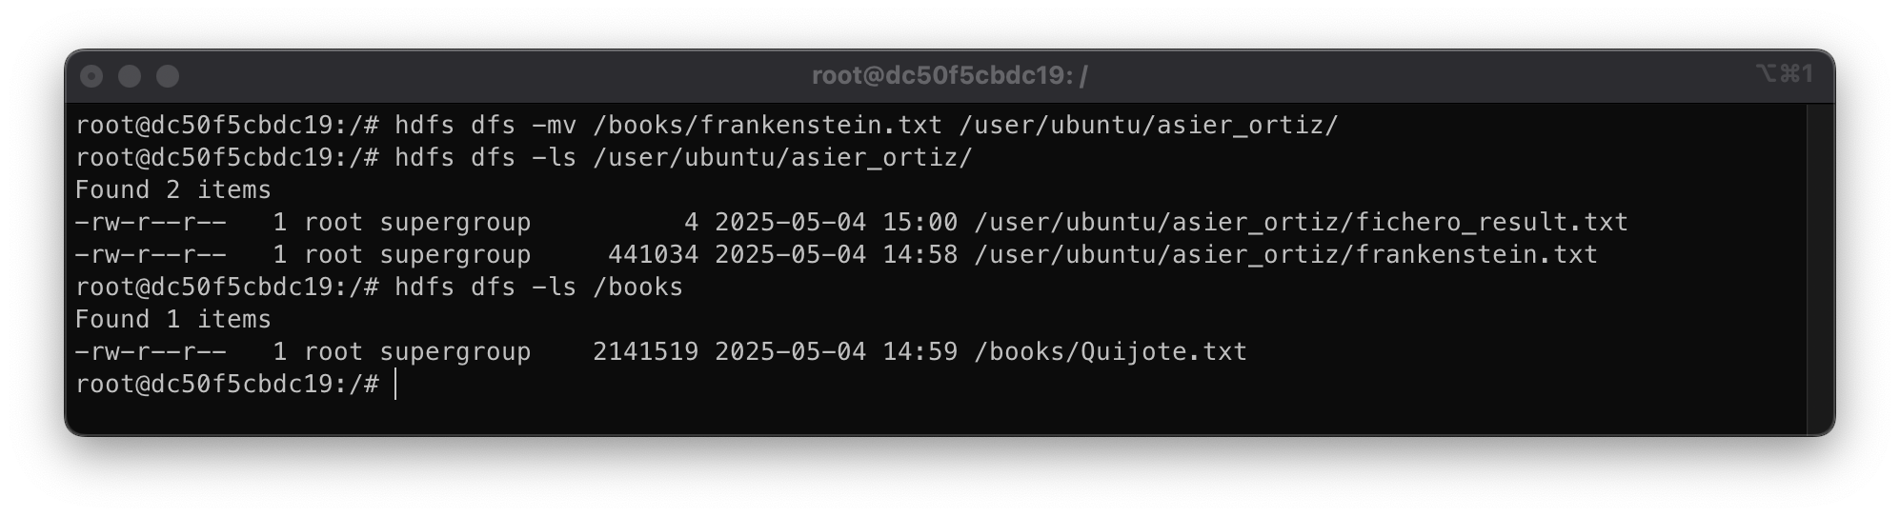

Paso 7
Se descarga el archivo `frankenstein.txt` desde HDFS a la ruta local `/home/ubuntu/bigdata/examples/hdfs/` para verificar que la operación fue exitosa.
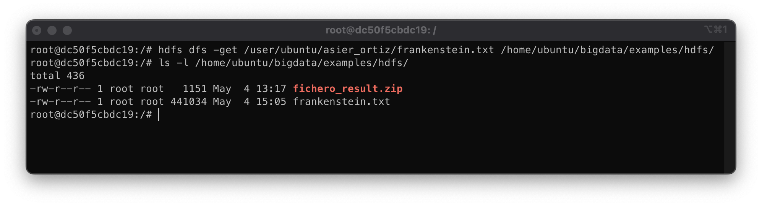

Paso 8
Se accede a la interfaz web del servicio NameNode para comprobar visualmente la estructura de HDFS.
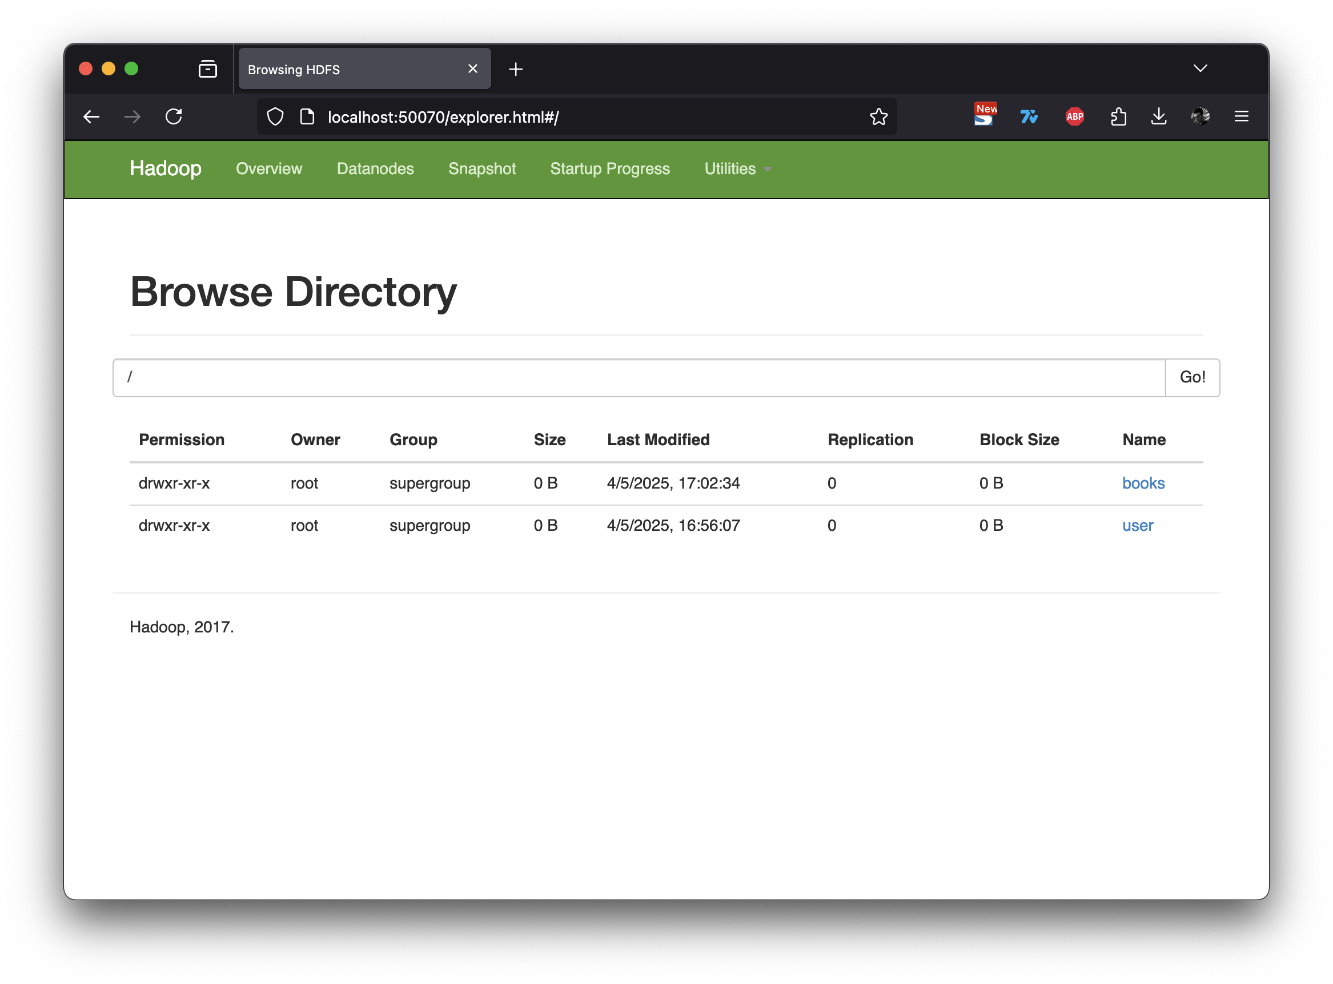
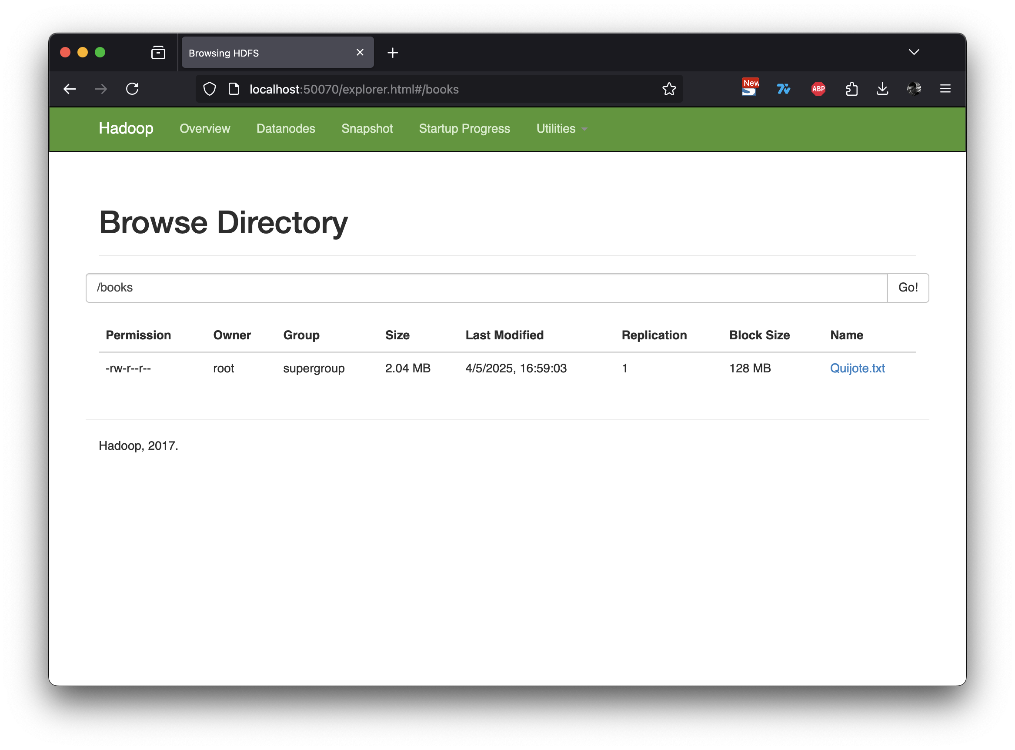
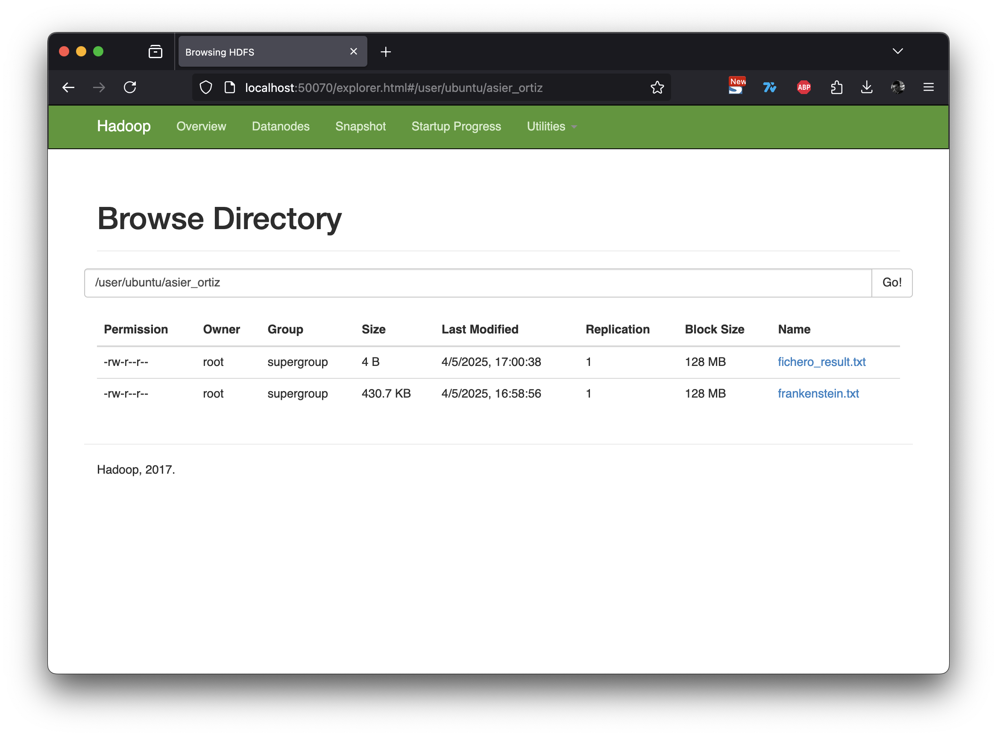

3. Automatización
Una vez comprobado que todos los pasos pueden realizarse correctamente de forma manual, se ha añadido un servicio extra en `docker-compose.yml` que ejecuta automáticamente el script `actividad7.sh`. Este script automatiza todas las operaciones de gestión de archivos que pide el ejercicio, incluyendo la creación de carpetas, carga de ficheros y movimientos dentro de HDFS.
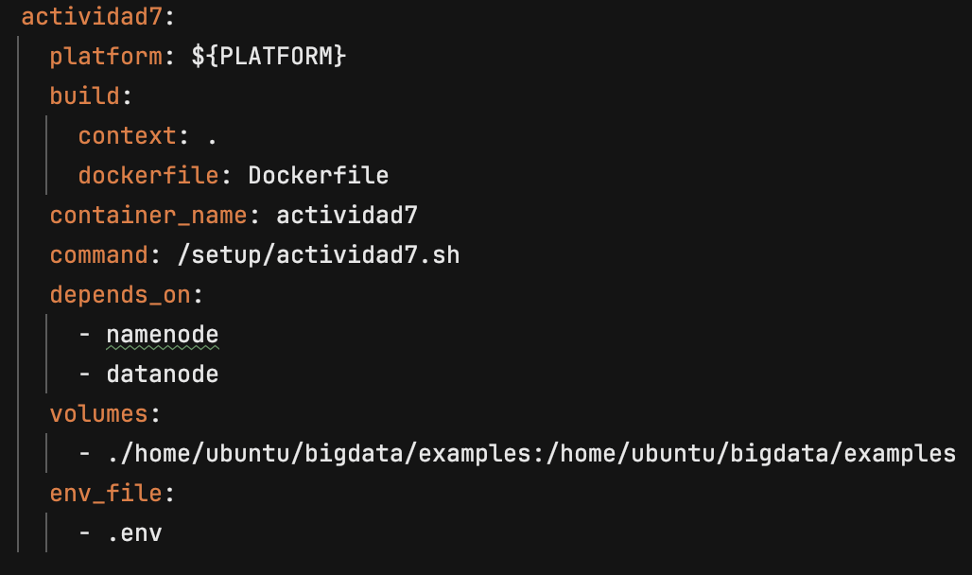
Todos los detalles adicionales sobre la estructura, configuración y uso de los comandos make definidos en el fichero Makefie están explicados en el README del repositorio:
https://github.com/asier-ortiz/ai-course-notebooks/tree/main/actividad7

